**Documento Revisión 16/10/2016**

1. Opción Agregar visita
   1. Al agregar una nueva visita ingrese un Rut que desconozco si es válido por módulo 11, pero al avanzar me entrega el siguiente error:

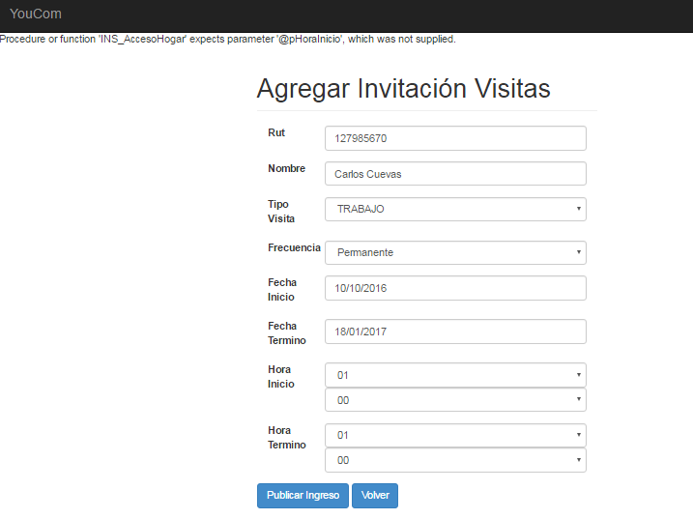

No logré guardar el registro. Busque el digito correcto y lo reemplace al intentar guardar me envía el mismo error.

1. Al seleccionar el calendario se ve mal, me imagino es un problema de diseño.

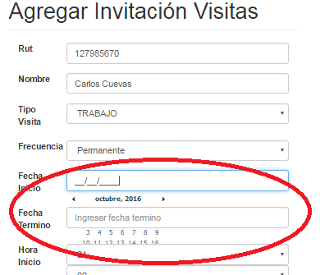

1. Botón Volver no funciona.
2. En la opción ingresos habituales
   1. Ingrese el Rut con formato “.” Y “-“ y complete toda la información. Al momento de guardar me envió mensaje de guardado exitosamente, sin embargo, el listado no mostro nada.

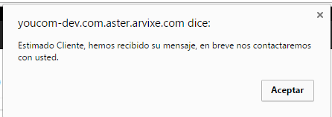

* 1. Luego volví a intentar pero ingresando el Rut sin formato y lo grabo exitosamente y posteriormente lo mostro en la parrilla.

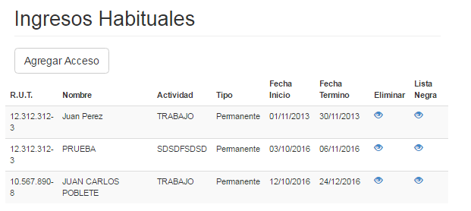

* 1. En este punto la idea es validar el formato al ingreso o dar error al momento de publicar para no quedar con la duda si quedo o no grabado el registro.
  2. Más tarde cuando quise volver a la opción Invitación a visitas me apareció el siguiente error:

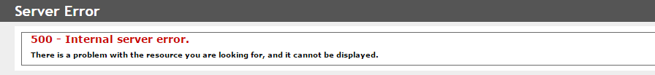

* 1. Luego intente varias veces presionar el botón **Lista Negra** y no hace nada

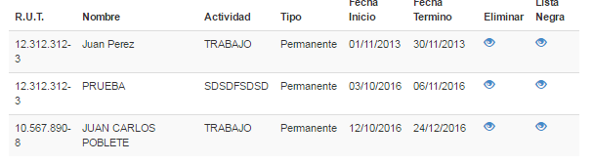

1. Opción Mis Ventas
   1. Se visualiza correctamente la información, botón Detalle no hace nada. Lo mismo ocurre en la opción mis compras.

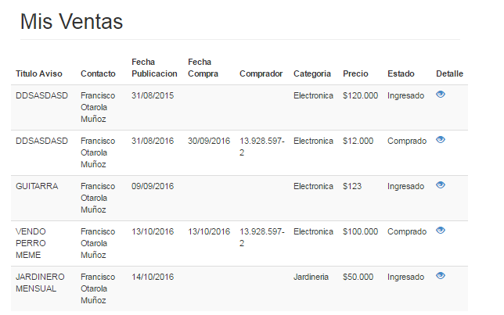

Solo esos elementos puedo mencionar en este módulo.

* 1. En la opción mercado vecino/nuestro mercado, es importante agregar tipos de avisos validos

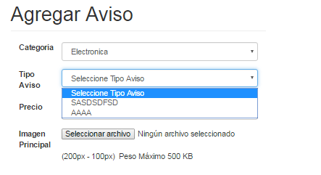

Al intentar agregar un aviso me entrego el siguiente mensaje

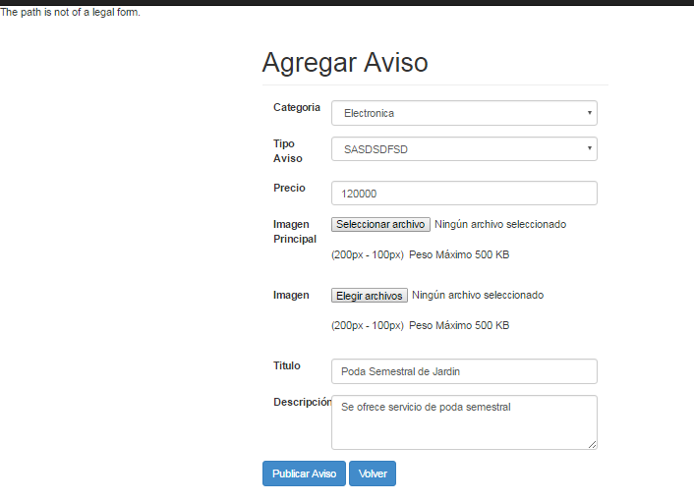

Posteriormente me di cuenta que no había indicado una segunda imagen y al intentar de nuevo funciono. Es importante que el sistema sea más didáctico en la validación para saber exactamente que falta al momento de aceptar un registro. Adicionalmente el anterior que había indicado error finalmente lo había grabado también por lo que quedo duplicado.

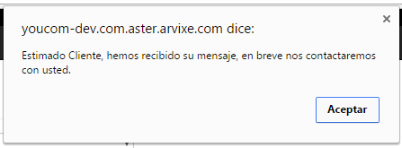

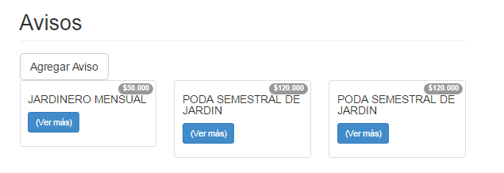

Luego al presionar el botón **Ver Más** se queda pegado y después de un rato logra mostrar la información.

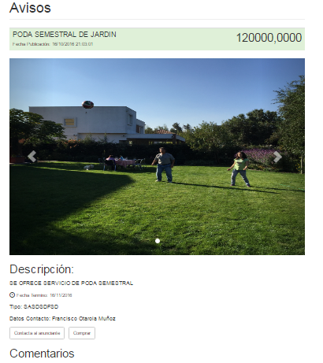

Encuentro que está muy bien como presenta la información del detalle, pero no mostro la segunda foto que subí.

Falta incorporar la opción para agregar comentarios para la interacción con los usuarios, estimo que esta debería ser la forma de contactar al ofertante no por correo.

La idea es que los avisos puedan ser agrupados por concepto (Electricidad, Jardinería, etc.). Algo así como en la siguiente figura, también es importante que veamos un modelo que permita mostrar las imágenes en la página de avisos.

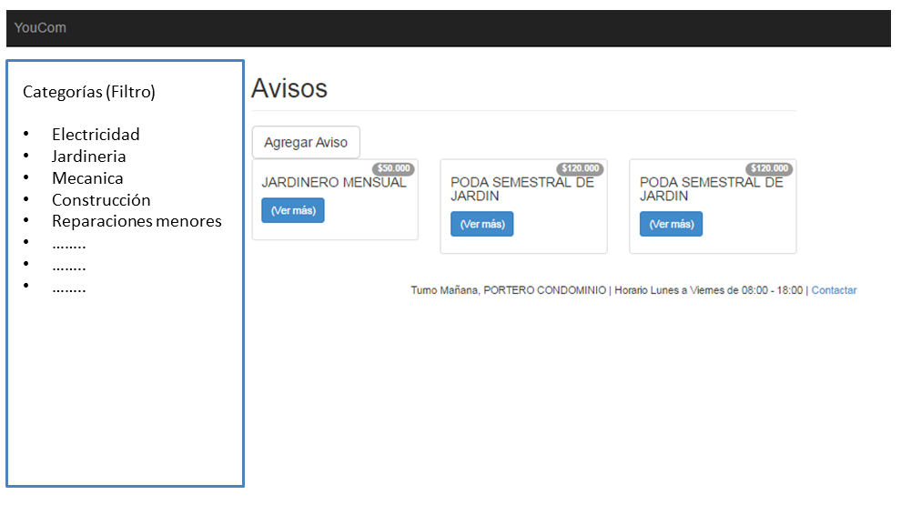

Deberíamos llegar a algo como lo de emol, te adjunto la imagen. Esto se muestra como carrusel. Este modelo es súper bueno y al hacer clic sobre la imagen se va al detalle del artículo.

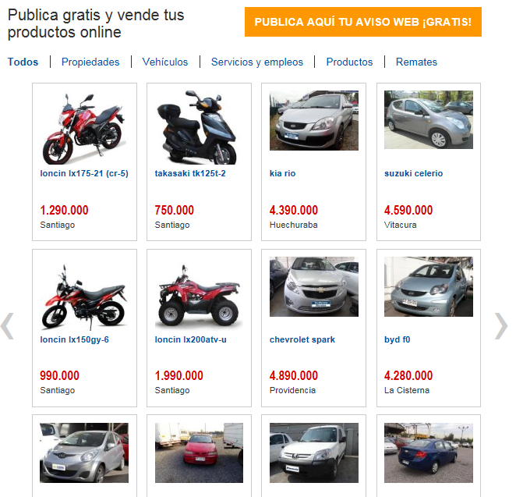

También valide que se muestran correctamente en la portada

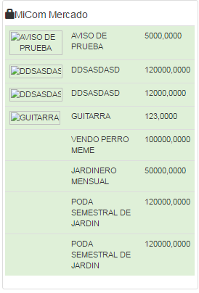

1. Opción Servicios
   1. Estuve mirando la opción servicios y no supe cómo llegar a la opción para agregar nuevos servicios, también quise votar y no me dejo. Creo que a la opción servicios debería tener una estructura similar a la de mercado ventas.

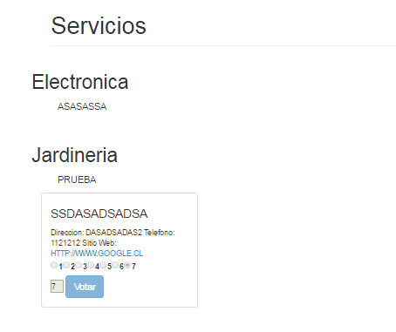

1. Portada
2. Recorrí las funcionalidades y funcionan todas bien.

